# Verbraucherstudie zur Restkreditversicherung | Gesetzliche Wartefrist ab Anfang 2025 stößt auf Ablehnung | Mehrheit erwartet weiter Angebote zur Absicherung

Berlin, 19. Dezember 2024. Die ab Anfang 2025 geltende 7-tägige Wartefrist zwischen dem Abschluss eines Kreditvertrages und dem Abschluss einer Restkreditversicherung (RKV) findet bei Verbrauchern keinen Anklang: 70 Prozent der Nutzer eines Ratenkredits mit RKV möchten selbst entscheiden, ob sie den Kredit und die Versicherung zusammen abschließen können. Zu diesem Ergebnis kommt eine bundesweit repräsentative Befragung von 1.700 Haushalten, die der Marktforscher Ipsos im Auftrag des Bankenfachverbandes durchgeführt hat. Im Versicherungsfall, zum Beispiel bei Arbeitslosigkeit oder Arbeitsunfähigkeit, deckt die Versicherung die ausstehenden Kreditraten ab.

„Konsumenten schätzen ihre Vertragsfreiheit“, sagt Jens Loa, Geschäftsführer des Bankenfachverbandes, und ergänzt: „Dies gilt selbstredend auch für den Abschluss von Versicherungen.“ Wenn künftig innerhalb der ersten Woche nach Abschluss eines Kreditvertrages ein Versicherungsfall eintritt, sind die Kunden zwangsläufig unversichert. Der Bankenfachverband hatte sich daher auch gegen die europarechtswidrige Einführung einer Wartefrist für die RKV ab 2025 ausgesprochen.

**Jeder vierte Ratenkredit ist versichert**Rund 24 Prozent aller Privathaushalte verwenden der Studie zufolge Ratenkredite, um private Investitionen zu tätigen. Davon haben 27 Prozent eine Restkreditversicherung abgeschlossen. Nahezu alle Finanzierungsnutzer erachten die Absicherung mindestens eines Risikos als sinnvoll. Mit einem Anteil von 72 Prozent erwartet überdies die große Mehrheit aller Befragten weiterhin Angebote zur Absicherung bereits bei Abschluss des Kreditvertrages. „Das Informations- und Absicherungsbedürfnis der Verbraucher ist weiterhin hoch“, so Loa.

**Der Bankenfachverband (BFACH)** vertritt die Interessen der Kreditbanken in Deutschland. Seine Mitglieder sind die Experten für die Finanzierung von Konsum- und Investitionsgütern wie Kraftfahrzeugen aller Art. Die Kreditbanken haben 200 Milliarden Euro an Verbraucher und Unternehmen ausgeliehen und fördern damit Wirtschaft und Konjunktur.

**Die Marktstudie zur Konsum- und Kfz-Finanzierung** führt der BFACH seit 2008 im Jahresrhythmus durch. Dazu befragt das Marktforschungsunternehmen Ipsos im Haushaltspanel der GfK rund 1.700 Verbraucherhaushalte nach ihren Finanzierungsgewohnheiten sowie -einstellungen und -absichten.Der BFACH veröffentlicht die Studienergebnisse in mehreren themenbezogenen Schwerpunktauszügen.  
**Links:** [Marktstudie Konsumfinanzierung 2024 – Fokus „Restkreditversicherung“,](https://ssl.bfach.de/media/file/60411.Marktstudie_2024_Restkreditversicherung_BFACH.pdf)   
[Infografik „Restkreditversicherung“](https://ssl.bfach.de/media/file/60401.Infografik_Restkreditversicherung_2024_BFACH.pdf)  
**Textfassung**: www.bfach.de / Presse / 19.12.24  
**Kontakt:** Bankenfachverband, Stephan Moll, Leiter Markt und PR, Tel. 030 2462596-14, [stephan.moll@bfach.de](mailto:stephan.moll@bfach.de)

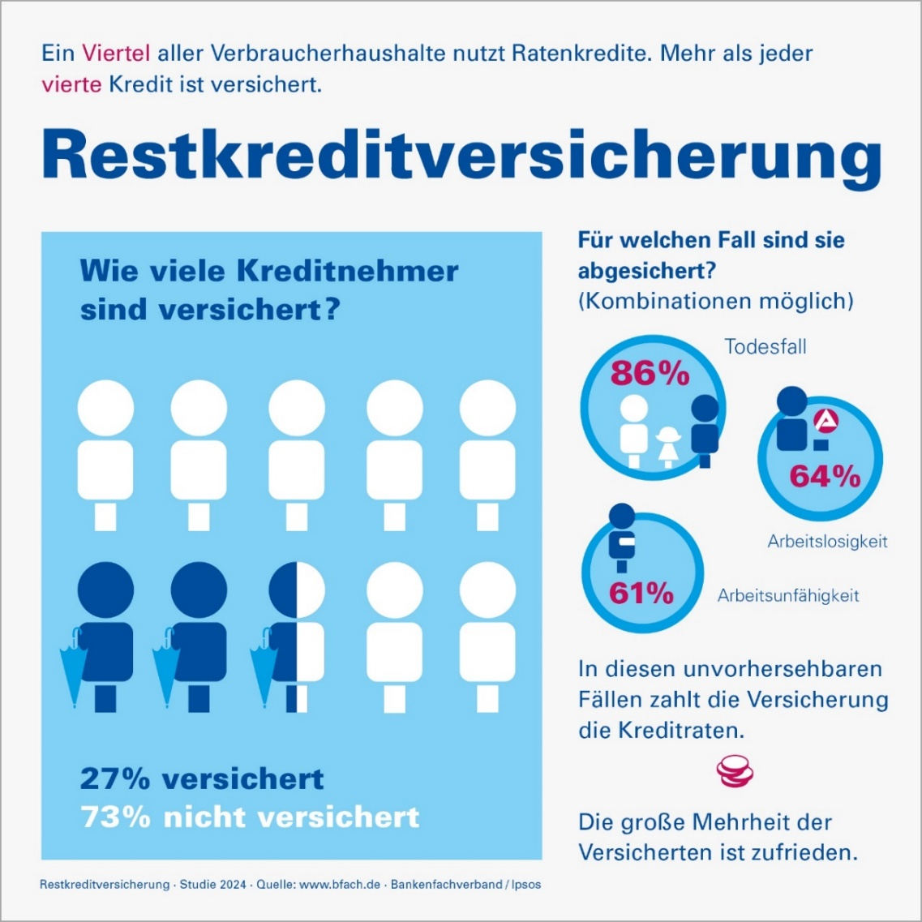**Infografik**